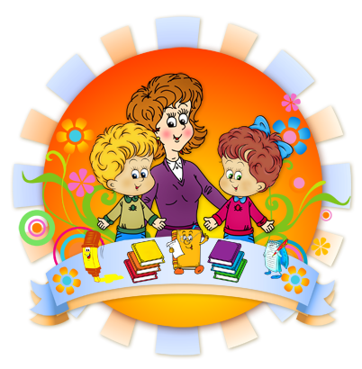

Что должен уметь ребенок?
В 3 года малыш имеет полное право коверкать звуки, неправильно строить предложения. Главное, чтобы он понимал обращенную к нему речь и умел донести до других свои мысли. Если ребенок в состоянии выполнить ваши нехитрые просьбы, а вы понимаете его, несмотря на кашу во рту, — все в порядке. Помощь специалиста нужна трехлетним молчунам и тем малышам, которым неясны самые простые ваши требования.

В 4 года ребенок уже должен говорить так, чтобы его понимали не только родители, но и посторонние. Кстати, для мам и пап это своеобразный критерий «правильности» развития их сына или дочки. Родители привыкают к неправильной речи своих детей, и мама, конечно, сможет «перевести» детский язык на взрослый. Но если воспитательница в саду или сосед по несколько раз переспрашивает вашего малыша, возможно, ему нужно позаниматься с логопедом.
В 5 лет ребенок еще может не выговаривать букву «р». А в 6 лет, перед школой, считается нормой правильное произношение и использование падежей, умение связно и грамотно говорить.
Очень часто дети, плохо говорящие для своего возраста, еще и плохо едят. Как правило, для них целая проблема скушать яблоко или морковку, не говоря уже о мясе. Вызвано это слабостью челюстных мышц, а она, в свою очередь, задерживает развитие движений артикуляционного аппарата. Поэтому обязательно заставляйте ребенка жевать сухари и целые овощи и фрукты, хлеб с корочками и кусковое мясо.
Не забывайте развивать и мелкую моторику — то есть малыш как можно больше должен работать своими непослушными пальчиками. Каким бы утомительным вам это ни казалось, пусть малыш сам застегивает пуговицы, шнурует ботинки, засучивает рукава. Причем начинать тренироваться ребенку лучше не на своей одежде, а сперва «помогать» одеваться куклам и даже родителям. По мере того как детские пальчики будут становиться проворнее, его язык будет все понятнее не только маме.
Наверное, каждая мама знает, когда у ребенка должны вырасти зубки, когда малыш должен сидеть, а когда сделать первые шаги. А вот когда он должен правильно произносить звуки, к сожалению, задумываются не все и часто спохватываются лишь перед тем, как приходит время оформлять ребенка в школу или в детский сад в лучшем случае.
У детей в возрасте до трех лет существует возрастное косноязычие, когда они неточно воспроизводят звуки. Конечно, родители понимают речь любимого чада с самого младенчества, но крайне важно, чтобы в определенном возрасте произносились определенные звуки:
•1-2 года — звуки: А, У, О, И, П, Б, М
• 2,5 года — звуки: Г, К, X, Й, Ы, Г, К, X
• З года — звуки: Ф, С, 3, Т, Д, Н, Ц
• 4 года — звуки: Ж, Ш, Ч, Щ
• 5 лет — звуки: Л, Р
Если это не происходит до пяти лет, проблему решить гораздо сложнее и вмешательства специалиста не избежать.

